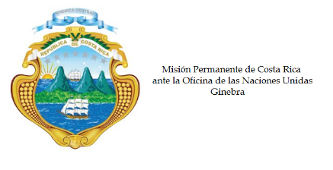

______________________________________________________________________________
Consejo de Derechos Humanos

33ª Sesión del Grupo de Trabajo sobre el Examen Periódico Universal

República Federal de Etiopía

Ginebra, 14 de mayo de 2018
Declaración de Costa Rica
___________________________________________________________________________________
Señora Vicepresidenta,

Costa Rica saluda a la delegación de Etiopía y agradece su informe.
Deseamos hacer las siguientes recomendaciones:
1. Garantizar la sostenibilidad y capacidad de la Comisión de Derechos Humanos, proveyéndola de recursos suficientes para procesar e investigar denuncias de violaciones de derechos humanos y garantizar su independencia de conformidad con los Principios de París.
2. Tipificar la trata especialmente de mujeres y niños de manera clara con apego a los estándares internacionales y prohibir explícitamente la venta de niños y hacer esfuerzos por disminuir las tasas de mortalidad materna.
3. Cursar invitación permanente a los Procedimientos Especiales del Consejo de Derechos Humanos.
4. Abolir la pena de muerte.
Gracias,

111 palabras

